

REPORT

Networking

December 24

Epicode
Amin El Kassimi



Benefici VLAN
● Sicurezza: Le VLAN separano il traffico di rete tra gruppi diversi di dispositivi, migliorando la sicurezza e riducendo il rischio di collisioni.

● Miglioramento delle prestazioni: Segmentando la rete, si riduce il dominio di broadcast, diminuendo il carico di traffico e migliorando le prestazioni.

● Gestione semplificata: Le VLAN consentono una gestione più semplice delle reti, facilitando l'implementazione di politiche di sicurezza e di gestione del traffico.

● Flessibilità: Le VLAN permettono di riorganizzare la rete senza dover riposizionare fisicamente i dispositivi.

Subnetting per 200 host
Per evitare spreco di indirizzi IP, usando una subnet molto più grande rispetto ai dispositivi reali che devono starci dentro. Il risultato è che la maggior parte degli indirizzi rimane inutilizzata.
È come affittare un garage per 200 macchine quando ne hai solo 10: funziona, ma è completamente inutile.
Perché è un problema reale
Nel mondo reale, soprattutto negli ambienti enterprise, i range privati non sono infiniti e una cattiva gestione porta a:
- difficoltà a trovare indirizzi liberi
- routing e tabelle più pesanti
- maggiore superficie di attacco (più IP da scansionare in una VLAN)
- ingestione di broadcast inutile

Classe C → /24 → 256 indirizzi totali -2

Configurazione Dispositivi
Configurazione PC:
i pc sono collegati all’interfaccia FastEthernet0 alle porte fastethernet degli switch.
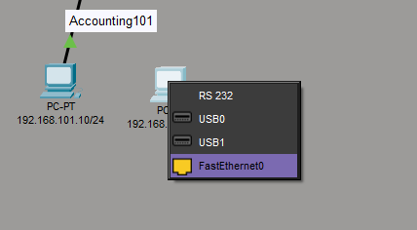

Configurazione SWITCH:
tra di loro gli switch sono collegati tramite porte GigabitEthernet, queste porte sono configurate come Trunk Ports.
In modo che Collegano gli switch tra loro e possono trasportare il traffico di più VLAN,utilizzando il tagging VLAN per identificare il traffico di ciascuna VLAN.
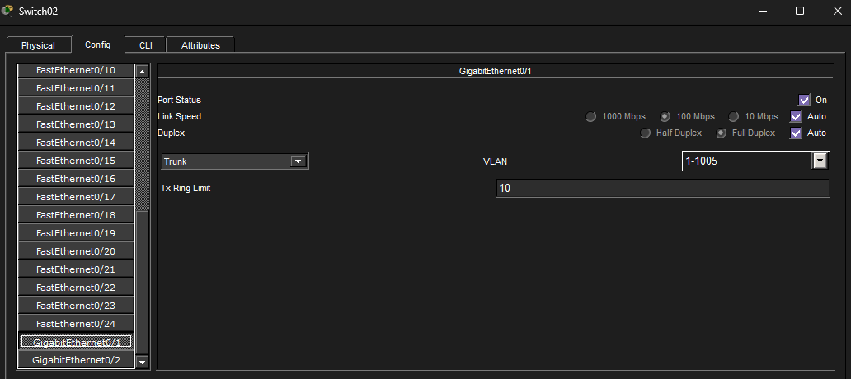

Vlan con dispositivi collegati a switch diversi
La Vlan Managment ha 2 PC su Switch03 e 2 PC su Switch01.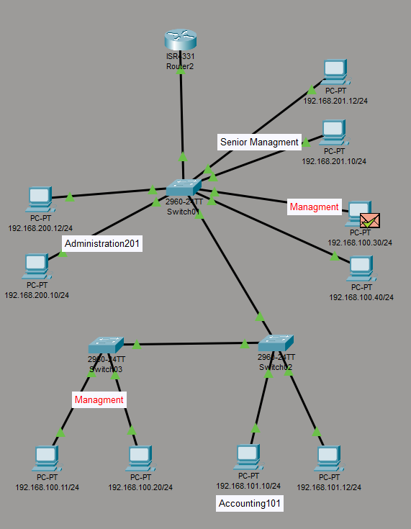

Test Funzionament TRUNK
Fare almeno un test che dimostri il corretto funzionamento del collegamento TRUNK tra gli switch:
Nella Seguente immagine si mostra come Pc di Managment 192.168.100.30/24 tenta di pingare il Pc di Managment 192.168.100.11/24.
Parte il protovollo ICMP ma il mittente non ha nella tabella cache ARP la risoluzione MAC-Ipaddress, quindi parte il protocollo ARP in Brodcast alla ricerca dell’host con IP= 192.168.100.11/24.

Ciclo:
- ICMP Protocol non parte ma parte ARP verso lo Switch01 dal PC
1. The Ping process starts the next ping request.
2. The Ping process creates an ICMP Echo Request message and sends it to the lower process.
3. The source IP address is not specified. The device sets it to the port's IP address.
4. The destination IP address is in the same subnet. The device sets the next-hop to destination.
5. The next-hop IP address is a unicast. The ARP process looks it up in the ARP table.
6. The next-hop IP address is not in the ARP table. The ARP process tries to send an ARP request for that IP address and buffers this packet.

- Pacchetto di riecerca ARP arriva allo Swithc01:
0. GigabitEthernet0/2 receives the frame.
1. The frame source MAC address does not exist in the MAC table of Switch. Switch adds a new MAC entry to its table.
2. The frame destination MAC address is broadcast. The Switch processes the frame.
3. The frame's destination MAC address matches the receiving port's MAC address, the broadcast address, or a multicast address.
4. The device decapsulates the PDU from the Ethernet frame.
5. The frame is an ARP frame. The ARP process processes it.
6. The active VLAN interface is not up. The ARP process ignores the frame.

- Pacchetto di riecerca ARP viene inviato sulle porte Eth attive sullo Switch01:
0. This is a broadcast frame. The Switch sends out the frame to all ports in the same VLAN except the receiving port.
1. FastEthernet0/1 sends out the frame.
2. FastEthernet0/2 sends out the frame.
3. FastEthernet0/3 sends out the frame.
4. FastEthernet0/4 sends out the frame.
5. FastEthernet0/5 sends out the frame.
6. GigabitEthernet0/1 sends out the frame. (Trunk Collegata all Router)
7. GigabitEthernet0/2 sends out the frame. (Trunk Collegata allo Switch)

- Pacchetto di riecerca ARP arriva allo Swithc02:
0. GigabitEthernet0/2 receives the frame.
1. The frame source MAC address does not exist in the MAC table of Switch. Switch adds a new MAC entry to its table.
2. The frame destination MAC address is broadcast. The Switch processes the frame.
3. The frame's destination MAC address matches the receiving port's MAC address, the broadcast address, or a multicast address.
4. The device decapsulates the PDU from the Ethernet frame.
5. The frame is an ARP frame. The ARP process processes it.
6. The active VLAN interface is not up. The ARP process ignores the frame.

- Pacchetto di riecerca ARP viene inviato sulle porte Eth attive dello Switch02:
0. This is a broadcast frame. The Switch sends out the frame to all ports in the same VLAN except the receiving port.
1. FastEthernet0/1 sends out the frame.
2. FastEthernet0/2 sends out the frame.
3. GigabitEthernet0/1 sends out the frame.(Trunk Collegata allo Switch03)

- Pacchetto di riecerca ARP arriva allo Swithc03:
0. GigabitEthernet0/1 receives the frame.
1. The frame source MAC address does not exist in the MAC table of Switch. Switch adds a new MAC entry to its table.
2. The frame destination MAC address is broadcast. The Switch processes the frame.
3. The frame's destination MAC address matches the receiving port's MAC address, the broadcast address, or a multicast address.
4. The device decapsulates the PDU from the Ethernet frame.
5. The frame is an ARP frame. The ARP process processes it.
6. The active VLAN interface is not up. The ARP process ignores the frame.

- Pacchetto di riecerca ARP viene inviato sulle porte Eth attive dello Switch03:
0. This is a broadcast frame. The Switch sends out the frame to all ports in the same VLAN except the receiving port.
(Sara sicuro uno dei due pc collegati alle seguenti porte dello switch03)
1. FastEthernet0/1 sends out the frame.
2. FastEthernet0/2 sends out the frame.

❌- Pacchetto di riecerca ARP arriva al PC: 192.168.100.20/24
0. FastEthernet0 receives the frame
1. The frame's destination MAC address matches the receiving port's MAC address, the broadcast address, or a multicast address.
2. The device decapsulates the PDU from the Ethernet frame.
3. The frame is an ARP frame. The ARP process processes it.
4. The ARP frame is a request.
5. The ARP request's target IP address does not match the receiving port's IP address.
6. The ARP process drops the frame.

✅- Pacchetto di riecerca ARP arriva al PC: 192.168.100.11/24
0. FastEthernet0 receives the frame
1. The frame's destination MAC address matches the receiving port's MAC address, the broadcast address, or a multicast address.
2. The device decapsulates the PDU from the Ethernet frame.
3. The frame is an ARP frame. The ARP process processes it.
4. The ARP frame is a request.
5. The ARP request's target IP address matches the receiving port's IP address.
6. The ARP process updates the ARP table with received information.

- Pacchetto di riecerca ARP arriva al PC: 192.168.100.11/24
0. The ARP process replies to the request with the receiving port's MAC address.
1.The device encapsulates the PDU into an Ethernet frame.
2. FastEthernet0 sends out the frame.
- Pacchetto di riecerca ARP arriva allo Swithc03:
0. FastEthernet0/1 receives the frame
1. The frame source MAC address does not exist in the MAC table of Switch. Switch adds a new MAC entry to its table.
2. This is a unicast frame. Switch looks in its MAC table for the destination MAC address.

- Pacchetto di riecerca ARP viene inviato sulle porte Eth da dove era arrivato l’ARP:
Quando arriva l’ARP Reply (unicast):
- lo switch impara il MAC → porta → VLAN
- lo salva nella CAM table
- da lì in poi niente più broadcast inutili 🎯
- The outgoing port is a trunk port and the incoming port VLAN number is allowed in the trunk. Switch sends out the frame to that port.( “Questo frame appartiene a una VLAN che su quel trunk è permessa, quindi lo mando anche lì.”)
- GigabitEthernet0/1 sends out the frame.( non invia in broadcast a tutte le porte attive sta volta)

- Pacchetto di riecerca ARP arriva allo Swithc02:
0. GigabitEthernet0/2 sends out the frame.
1. The frame source MAC address does not exist in the MAC table of Switch. Switch adds a new MAC entry to its table.
2. This is a unicast frame. Switch looks in its MAC table for the destination MAC address.

- Pacchetto di riecerca ARP viene inviato sulle porte Eth da dove era arrivato l’ARP:
1. The outgoing port is a trunk port and the incoming port VLAN number is allowed in the trunk. Switch sends out the frame to that port.
2. GigabitEthernet0/2 sends out the frame.

- Pacchetto di riecerca ARP arriva allo Swithc03:
0. GigabitEthernet0/1 sends out the frame.
1. The frame source MAC address does not exist in the MAC table of Switch. Switch adds a new MAC entry to its table.
2. This is a unicast frame. Switch looks in its MAC table for the destination MAC address.

- Pacchetto di riecerca ARP viene inviato sulle porte Eth da dove era arrivato l’ARP:
0. The outgoing port is an access port. Switch sends the frame out that port.
1. FastEthernet0/6 sends out the frame.(Verso il PC che ha richiesto la risoluzione ARP)

✅- Pacchetto di reply ARP arriva al PC: 192.168.100.30/24
0. FastEthernet0 receives the frame.
1. The frame's destination MAC address matches the receiving port's MAC address, the broadcast address, or a multicast address.
2. The device decapsulates the PDU from the Ethernet frame.
3. The frame is an ARP frame. The ARP process processes it.
4. The ARP frame is a reply.
5. The ARP process updates the ARP table with received information.

6. The ARP process takes out and sends buffer packets waiting for this ARP reply:
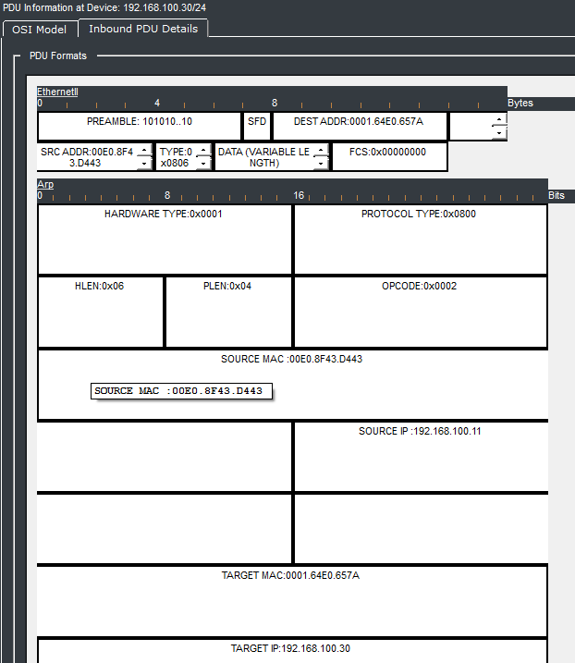

Nella Seguene Immagine Riportiamo direttamente la Reply del protocollo ICMP
Senza dilungarci nel percorso del pacchetto
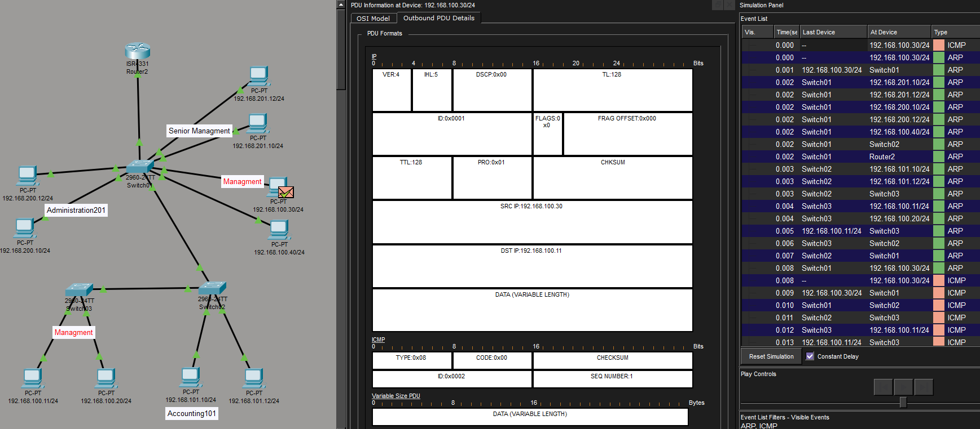

Cap4
Tect

